SPECYFIKACJA TECHNICZNA
Renowacja bezrozkopowa kolektora „F” Nowa Huta oraz „A” Nowa Huta
w Krakowie

Spis treści
Spis treści 1
Nazwa zamówienia 2
1. Opis ogólny przedmiotu zamówienia 3
1.1. Zakres robót budowlanych – parametry charakterystyczne 3
1.1.1. Parametry kanałów przeznaczonych do modernizacji 3
1.1.2. Metody modernizacji kanałów 3
1.2. Aktualne uwarunkowania wykonania przedmiotu zamówienia 4
1.2.1. Dostępność terenu budowy 4
1.2.2. Zapewnienie ciągłości pracy systemu kanalizacyjnego 4
1.2.3. Zajęcie pasa drogowego 4
1.2.4. Utylizacja materiałów 4
1.3. Właściwości funkcjonalno – użytkowe 5
Zakres renowacji nr 1 (kolektor F) 5
Zakres renowacji nr 2 (kolektor A) 6
1. Opis Wymagań Zamawiającego w stosunku do przedmiotu zamówienia 7
1.1. Wymagania ogólne dotyczące projektowania 7
1.1.1. Wymagania formalno-prawne 7
1.1.2. Forma projektu wykonawczego 7
1.1.3. Wymagania dotyczące wersji elektronicznej 8
1.1.4. Założenia do projektowania 8
2.2. Cechy obiektu dotyczące rozwiązań budowlano-konstrukcyjnych 10
2.2.1. Etapy realizacji prac 10
2.2.2. Modernizacja metodą SPR 10
2.2.3. Renowacja miejsc włączenia przykanalików 11
2.2.4. Renowacja komór i studni 11
2.2.5. Środki uszczelniające i spoiwa do uszczelniania przecieków. 11
2.2.6. Wykonanie obejścia (by-passu) 12
2.3. Warunki wykonania i odbioru robót budowlanych 12
3 Załączniki 12
3.1 Załącznik graficzny 12

Nazwa zamówienia

Bezrozkopowa renowacja kolektorów ogólnospławnych „F” i „A” Nowa Huta w Krakowie
NAZWA I ADRES ZAMAWIAJĄCEGO
Wodociągi Miasta Krakowa S.A.
ul. Senatorska 1
30-106 Kraków

ADRES OBIEKTU BUDOWLANEGO
Kolektor ogólnospławny „F” zlokalizowany w Krakowie od ul. Bulwarowej (studnia
ID 17914) poprzez skrzyżowanie al. Jana Pawła II i ul. T. Ptaszyckiego w kierunku
ul. Klasztornej do komory ID 18118 wg załączonych map sytuacyjnych.
Kolektor ogólnospławny „A” zlokalizowany w Krakowie w ul. Klasztornej (od komory
ID 18118), do 10 mb za studnię ID 18054 w os. Młodości wg załączonych
map sytuacyjnych.
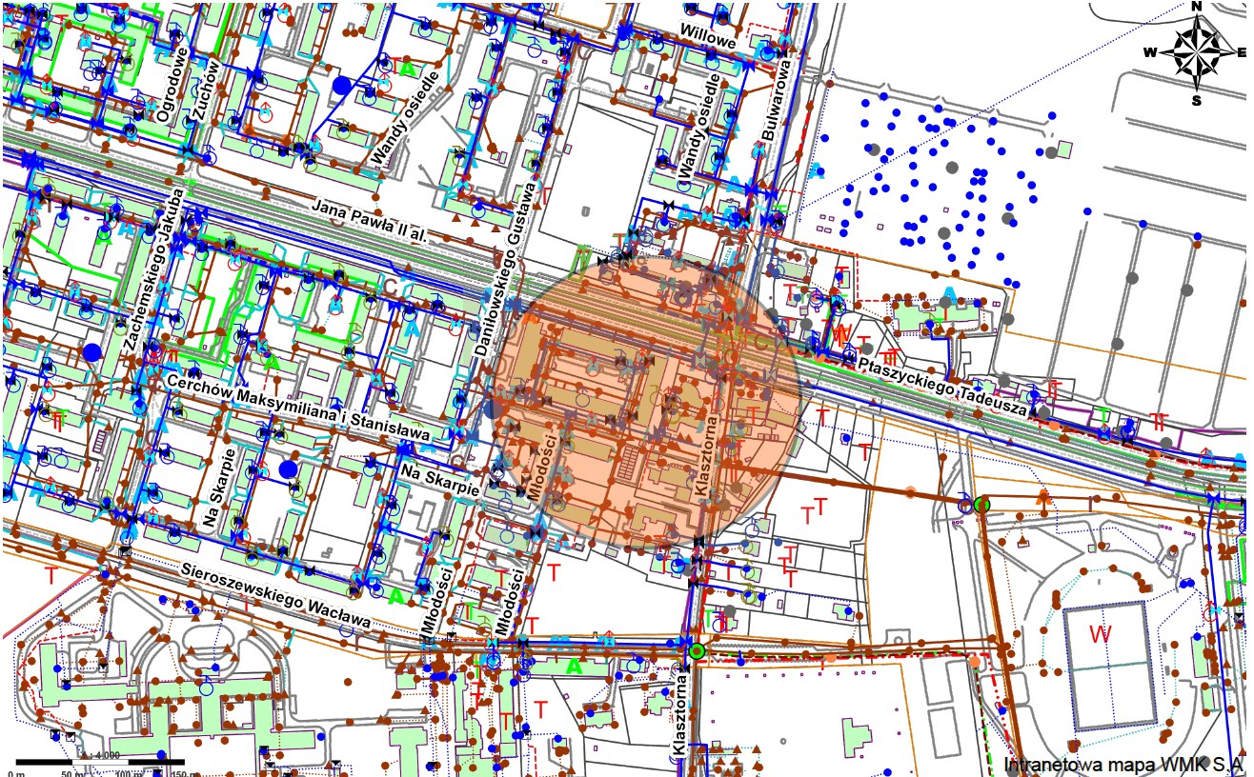

Opis ogólny przedmiotu zamówienia

Zakres robót budowlanych – parametry charakterystyczne
Przedmiotem zamówienia jest zaprojektowanie oraz wykonanie robót budowlanych polegających na bezwykopowej renowacji istniejącego kolektora kanalizacyjnego
z zastosowaniem technologii rury spiralnie zwijanej SPR, wraz z remontem przyłączy, oraz sporządzeniem dokumentacji powykonawczej, wytypowanych odcinków kanalizacji ogólnospławnej zlokalizowanej w Krakowie od komory ID 18118 do komory ID 17914 (kolektor F), oraz od komory ID 18118 do 10 mb za komorą ID 18054 (kolektor A). Do zakresu przedmiotowego zadania należy także remont kominów włazowych, komory zbiorczej, przyłączy oraz miejsc włączenia kanałów bocznych. Obiekty przeznaczone
do renowacji obciążone są dodatkowo transportem szynowym (tramwaj) oraz intensywnym ruchem kołowym – droga klasy krajowej.

Parametry kanałów przeznaczonych do modernizacji

Nazwa | Rodzaj kanału | Materiał | Wymiary [mm] | Długość [m]
Kolektor F | jajowy | Beton | 1400/2100 | 127,38
Kolektor A | jajowy | Beton | 1400/2100 | 210,9

Dla kolektora F
Przepływ ścieków max | 272,79 [l/s]
Przepływ ścieków min | 110,04 [l/s]
Przepływ ścieków przy deszczu C10 | 3760,72 [l/s]
Dla kolektora A
Przepływ ścieków max | 127,07 [l/s]
Przepływ ścieków min | 52,00 [l/s]
Przepływ ścieków przy deszczu C10 | 2402,01 [l/s]

Metody modernizacji kanałów
- Modernizację kanałów objętych niniejszym kontraktem należy przeprowadzić z zastosowaniem technologii rury spiralnie zwijanej SPR.
- Komór i kominów złazowych - za pomocą zaprawy mineralnej.
- Miejsc włączenia przyłączy - za pomocą kształtki kapeluszowej.
- Miejsc włączenia kanałów bocznych oraz przyłączy w kominach złazowych oraz
w komorach – za pomocą zaprawy mineralnej.

Aktualne uwarunkowania wykonania przedmiotu zamówienia

Dostępność terenu budowy
- Wszelkie roboty przygotowawcze, tymczasowe, budowlane, montażowe, wykończeniowe itp., będą realizowane i wykonywane według Dokumentacji Projektowej opracowanej przez Wykonawcę i zatwierdzonej przez Zamawiającego.
- Roboty wykonywane będą w pasach drogowych, terenach zielonych oraz na terenach prywatnych.
- Pozyskanie zgód na wejście w teren koniecznych do realizacji zadania po stronie Wykonawcy.

Zapewnienie ciągłości pracy systemu kanalizacyjnego
Przerzut ścieków na czas trwania robót zabezpiecza Wykonawca.

Zajęcie pasa drogowego
Wykonawca jest zobowiązany do utrzymania ruchu kołowego, szynowego i pieszego
w okresie trwania remontu, aż do przejęcia Robót przez Zamawiającego. Wykonawca opracuje projekty organizacji ruchu na czas budowy dla wszystkich odcinków robót oraz uzyska wszelkie wymagane uzgodnienia i pozwolenia właścicieli dróg i terenów,
na których będą realizowane prace. W projektach należy uwzględnić zalecenia odnośnie do kolejności prowadzenia robót i realizacji objazdów, jeżeli będą konieczne.
Na Wykonawcy spoczywa obowiązek uzyskania, w imieniu Zamawiającego, zezwolenia na zajęcie pasa drogowego na czas prowadzenia Robót. Wykonawca wykona objazdy/przejazdy, tymczasowe nawierzchnie drogowe, oznakowanie i zabezpieczenie terenu robót oraz związany z tym system oznaczeń poziomych i pionowych wraz z ich likwidacją po zakończeniu robót. Organizację ruchu oraz zajęcia pasa należy wykonać zgodnie z warunkami wydanymi przez zarządcę dróg. Po zakończeniu Robót Wykonawca zobowiązany jest usunąć oznakowanie tymczasowe oraz odtworzyć wszelkie oznakowania, które zostały uszkodzone lub zdemontowane w trakcie realizacji Robót.

Utylizacja materiałów
- Podczas realizacji zadania powstanie szereg odpadów. Wykonawca we własnym zakresie jest zobowiązany zapewnić transport i utylizację odpadów zgodnie
z obowiązującymi przepisami.
- Nieczystości z procesu hydrodynamicznego czyszczenia kanalizacji będą odbierane nieodpłatnie na Oczyszczalni Ścieków Płaszów przy ul. Kosiarzy
w Krakowie.

Właściwości funkcjonalno – użytkowe
Zestawienie podstawowych parametrów kanału przeznaczonego do remontu w ramach niniejszego kontraktu. Dane przedstawione w tabelach są danymi przybliżonymi i powinny być zweryfikowane przez Wykonawcę po przeprowadzeniu Inspekcji przed rozpoczęciem prac.
UWAGA: w kolektorze zainstalowany jest przewód światłowodowy przeznaczony do demontażu. Na etapie projektu wykonawczego należy przewidzieć i uzyskać akceptację Zamawiającego na zaproponowane rozwiązanie zabezpieczenia kabla światłowodowego na czas realizacji prac. Po realizacji kontraktu należy wykonać badania potwierdzające prawidłowość pracy każdego w włókien światłowodu bez tłumienia.

Zakres renowacji nr 1 (kolektor F)
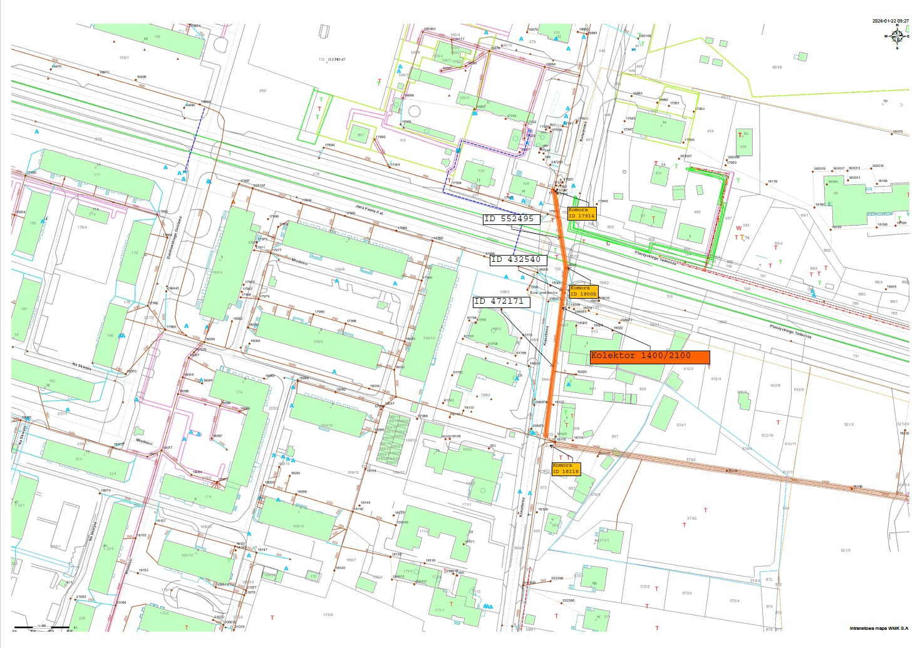

Rodzaj kanału | Wymiary [mm] |  | Długość [m]
jajowy | 1400/2100 |  | 127,38
materiał |  | beton
Ilość komór na kanale |  | 1 [szt]
Wymiary komór |  | Orientacyjne wymiary komory (rys.1)
Ilość kominów złazowych |  | 2 [szt.]
Kominy złazowe |  | kręgi betonowe fi 1000
głębokość posadowienia |  | 6,30 [m]
Ilość włączeń na siodło kształtki kapeluszowe |  | 8 [szt.]
średnica 200 |  | 2 [szt.]
średnica 250 |  | 3 [szt.]
średnica 300 |  | 2 [szt.]
Ilość włączeń na studnię |  | 1 [szt.]
średnica 150 |  | 1 [szt.]
średnica przyłączy |  | DN 150 – 200 [mm]
Ilość |  | 3 [szt]
Długość całkowita |  | 15,43 [m]
Studzienki na przyłączach |  | 2[szt.]
Przyłącz fi 250 wraz ze studnią ID 18122 |  | 2,73 [m]
Przyłącz fi 300 wraz ze studnią ID 18020 |  | 2,80 [m]
Przyłącz fi 150 do bud. nr 30 |  | 9,9 [m]

Zakres renowacji nr 2 (kolektor A)
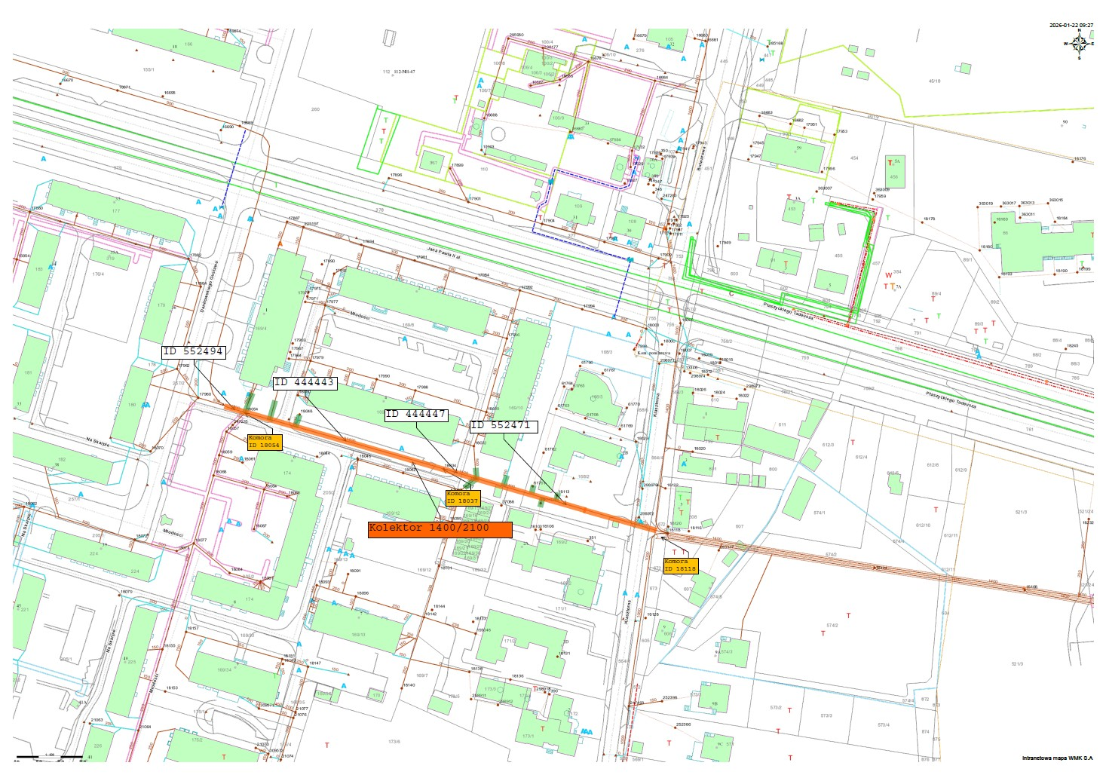

Rodzaj kanału | Wymiary [mm] | Długość [m]
jajowy | 700/1050 | 502,35

materiał | beton
Ilość komór na kanale | 12 [szt.]
Wymiary komór | 2,0 x 2,0 x 2,0 [m]
Kominy złazowe | kręgi betonowe fi 800/1000
głębokość posadowienia | 3,0 – 5,0 [m]
Ilość włączeń na siodło kształtki kapeluszowe | 0 [szt.]
Ilość włączeń na studnię | 9 [szt.]
średnica 150 | 2 [szt.]
średnica 200 | 5 [szt.]
średnica 400 | 1 [szt.]
średnica 600 | 1 [szt.]
Przyłącza do renowacji
średnica przyłączy | DN 150 – 200 [mm]
Ilość | 7 [szt]
Długość całkowita | 54,5 [m]
Studzienki na przyłączach | 6 [szt.]

Przyłącz fi 200 wraz ze studnią ID 11101 | 2,77 [m]
Przyłącz fi 200 wraz ze studnią ID 111063 | 17,91 [m]
Przyłącz fi 200 wraz ze studnią ID 110953 | 18,14 [m]
Przyłącz fi 150 wraz ze studnią ID 110942 | 17,72 [m]
Przyłącz fi 150 wraz ze studnią ID 110925 | 17,46 [m]
Przyłącz fi 150 wraz ze studnią ID 110866 | 26,30 [m]

Opis Wymagań Zamawiającego w stosunku do przedmiotu zamówienia

Wymagania ogólne dotyczące projektowania

Wymagania formalno-prawne
Zgodnie z art. 29 Ustawy Prawo budowlane realizacja zamierzenia budowlanego stanowiącego przedmiot niniejszego kontraktu nie wymaga uzyskania decyzji
o pozwoleniu na budowę.

Forma projektu wykonawczego
Wykonawca opracuje dokumentację w języku polskim obejmującą co najmniej:
Projekt wykonawczy dla każdej z branż niezbędny dla prawidłowego wykonania robót, w szczególności:
- Projekt konstrukcyjny wraz z obliczeniami wytrzymałościowymi dla przyjętych rozwiązań projektowych łącznie z niezbędnymi i koniecznymi rysunkami. Minimalna trwałość projektowa systemu renowacyjnego nie może być mniejsza niż 50 lat.
- Projekt branży instalacyjnej, zawierający m.in. obliczenia hydrauliczne oraz konstrukcyjno – wytrzymałościowe uwzględniające m.in. obciążenia od gruntu, parcia wody gruntowej i infrastruktury drogowej obejmującej ruch kołowy oraz szynowy. Projekt musi zawierać analizę hydrauliczną obejmującą w szczególności:
  - porównanie przepustowości kanałów przed i po wykonaniu renowacji,
  - analizę wpływu zastosowanej technologii na zmniejszenie średnicy hydraulicznej kanału,
  - sprawdzenie prędkości przepływu oraz warunków samooczyszczania,
  - ocenę wpływu renowacji na warunki eksploatacyjne systemu kanalizacyjnego.
- Projekt wykonawczy tymczasowego układu pompowego – by passa umożliwiającego przerzut ścieków na czas realizacji robót budowlanych.
Harmonogram robót.
Dokumentację odbiorową, zawierającą dokumentację powykonawczą z naniesionymi w sposób czytelny wszelkimi zmianami wprowadzonymi w trakcie budowy wraz z inwentaryzacją geodezyjną wykonanych prac na sieci kanalizacyjnej.

Wymagania dotyczące wersji elektronicznej
- dokumentacja powinna być przekazywana na nośniku cyfrowym – karta SD
- opis techniczny – plik w formacie *.doc
- rysunki: format plików: *.dxf, lub za zgodą Zamawiającego *.pdf lub *.tiff, rozdzielczość obrazów rastrowych: 300 dpi, Paleta barw 24 bit, w przypadku pokładów mapowych dla plików *.dxf - 1bit,
Kompozycja, rozmiar i podział arkuszy muszą być identyczne z papierowymi odpowiednikami.

Założenia do projektowania
Renowację kanałów objętych niniejszym kontraktem należy przeprowadzić metodą SPR
z zastosowaniem urządzeń nawijających/trawersujących, wraz ze wszystkimi robotami towarzyszącymi niezbędnymi do osiągnięcia wymaganego efektu technicznego
oraz odbioru robót. Urządzenie nawijające umieszczane w istniejących komorach lub
we wnętrzu kolektora, bez konieczności wykonywania wykopów technologicznych i zdejmowania płyt stropowych z komór kanalizacyjnych.
Projekt musi rozwiązywać/uwzględniać wszelkie istotne zagadnienia projektowe związane z doborem materiałów oraz sposobu prowadzenia robót. Dobrane materiały muszą spełniać wymagania zawarte w niniejszej specyfikacji. W szczególności należy uwzględnić analizę aktualnego stanu poszczególnych odcinków sporządzoną na podstawie wstępnej inspekcji kolektora obejmującą identyfikację uszkodzeń:
- rurociągów - przeszkody (np. wrośnięte korzenie, pęknięcia, korozja, erozja, ewentualne przesunięcie rur, wystające przyłącza).
- studzienek i komór – dobór materiału o konkretnych parametrach zależy w szczególności od stanu powierzchni, konstrukcyjnego, skali uszkodzeń i stopnia skorodowania zbrojenia. Wartości minimalne zostały podane poniżej.

Wymagania minimalne dla systemu renowacyjnego SPR.
Modernizację kanału należy zrealizować przy pomocy profilowanej taśmy PVC-U (sztywne, nieplastyfikowane PVC) do rur spiralnie zwijanych:
- grubość ścianki linera zgodna z dokumentacją projektową,
- wytrzymałość na rozciąganie ≥ 40 MPa,
- statyczny moduł sprężystości ≥ 2400 MPa,
- współczynnik szorstkości powierzchni wewnętrznej n =0,009 ÷ 0,011
Dodatkowo powierzchnia profilu ma być gładka, czysta i wolna od rys, wgłębień i innych wad. Taśma powinna być wyposażona w uszczelki elastomerową
- ciężar właściwy ≥ 11kN/m³,
- wytrzymałość na rozciąganie ≥ 9,0 N/mm².

Dostawca technologii musi zapewnić możliwość łączenia różnych profili taśm na odcinku (taśmy umożliwiające przechodzenie łuków z taśmami dedykowanymi do odcinków prostych). Wypełnienie przestrzeni pomiędzy linerem a kanałem pierwotnym należy wykonać iniektem o parametrach minimalnych:
- Wytrzymałość na ściskanie po 28 dniach ≥ 60 Mpa,
- Konsystencja płynna umożliwiająca wypełnienie pustek,
- Stabilność objętościowa po związaniu,
- Odporność na środowisko ściekowe.
Szczelność połączeń taśm musi być gwarantowana przez użycie uszczelniacza spoiny, wprowadzanych przez maszynę podczas nawijania rury spiralnej lub przez uszczelki elestomerowe w profilu taśmy o parametrach minimalnych podanych powyżej. Proces nawijania musi być wykonywany w trybie ciągłym od studni do studni. Liner musi być tworzony na miejscu a profil taśmy dostarczany na plac budowy w szpulach. Kształt kanału po renowacji ma odwzorować kształt kanału poddawanego renowacji.
Renowację studni kanalizacyjnych należy przeprowadzić za pomocą chemii budowlanej.
Dwuskładnikowa lub jednoskładnikowa, mineralna zaprawa naprawcza typu SPCC
o wysokiej odporności na siarczany, modyfikowana polimerami z dodatkiem włókien
z tworzyw sztucznych.
Materiał powinien spełniać następujące wymagania:
- klasa ekspozycji XA-3 wg PN-EN 206-1
- na cemencie siarczanoodpornym, baz zawartości trójglinianu wapniowego,
- odporność na karbonatyzację wg PN-EN 13529:2005,
- odporność na działanie chlorków wg PN-EN 13529:2005,
- przyczepność do podłoża betonowego ≥ 1,5MPa wg PN-EN 1542:2000
- wytrzymałość na ściskanie po 28 dniach ≥ 40MPa wg PN-EN 12190:2000
- wytrzymałość na zginanie po 28 dniach ≥ 5MPa wg PN-B 04500:1985

Rękaw do renowacji przykanalików.
Rękaw powinien spełniać następujące wymagania:
- moduł sprężystości Younga nie mniejszy niż 2100 MPa
- sztywność obwodowa wykładziny nie mniejsza niż 2 kN/m2
- odporność chemiczna w zakresie pH 4 - 9 i temperatury o 60⁰C
- odporność chemiczna na zalegające osady,
- wymiary rękawa dobrane do średnicy kanału,
- grubość nominalna rękawa zgodna z wymaganiami Dokumentacji Projektowej,
- odporność na płukanie eksploatacyjne nie niższe niż 120 bar.

Cechy obiektu dotyczące rozwiązań budowlano-konstrukcyjnych
Renowację kanałów objętych niniejszym kontraktem należy przeprowadzić metodą SPR

Etapy realizacji prac
Ustalenia zawarte w niniejszej specyfikacji dotyczą prowadzenia prac przy wykonaniu modernizacji odcinków kanalizacji grawitacyjnej. W zakres tych robót wchodzą:
- roboty przygotowawcze polegające w szczególności na:
- inspekcji kanałów,
- oczyszczenie kanalizacji (mechanicznie i hydrodynamiczne),
- wyfrezowanie przeszkód, usunięcie ubytków w ścianach kanałów,
- wykonanie doszczelnienia wszelkich infiltracji wód gruntowych do wnętrza kanałów oraz komór kanalizacyjnych,
- wykonanie tymczasowych instalacji stanowiących obejścia na czas prowadzenia robót na poszczególnych kanałach.
- roboty podstawowe:
- modernizacja kanałów, metodą SPR,
- naprawa miejsc włączenia przyłączy i włączeń bocznych do kanałów,
- naprawa komór, na trasie kanałów podlegających modernizacji,
- renowacja przyłączy kanalizacyjnych za pomocą wykładziny "rękawa" utwardzanej na miejscu,
- przeprowadzenie odbioru końcowego.
Każdy z wykonanych i wyspecyfikowanych powyżej etapów podlega odbiorowi przez inspektora nadzoru Zamawiającego co musi zostać potwierdzone protokołem odbioru.

Modernizacja metodą SPR
Metoda polega na wprowadzaniu do remontowanego kolektora odpowiednio wyprofilowanej spiralnie zwijanej taśmy z tworzywa sztucznego PVC-U. Przestrzeń pomiędzy linerem a istniejącym kanałem jest wypełniania iniektem. Proces iniekcji powinien zapewniać równomierne wypełnienie przestrzeni pierścieniowej oraz eliminację pustek. Do zabezpieczenia w czasie iniektowania przestrzeni pomiędzy linerem i kanałem pierwotnym należy stosować rozpory zapewniające ograniczenie wyboczenia linera. Rozpory należy dopasować indywidualnie do kształtu kanału poddawanego renowacji
w taki sposób, aby możliwym był montaż i demontaż wewnątrz linera.

Kontrola jakości i badania odbiorowe
Wykonawca powinien przedstawić dokumentację potwierdzającą prawidłowe wykonanie iniekcji oraz zastosowanie materiałów zgodnych z wymaganiami specyfikacji.

Renowacja miejsc włączenia przykanalików
W miejscu lokalizacji włączeń przykanalików do kanału w celu zabezpieczenia połączenia należy stosować kształtki kapeluszowe. Włączenia wlotów dopływów bocznych kanałów należy wykonać za pomocą laminatu i/lub zaprawy mineralnej.

Renowacja komór i studni
Do renowacji komór i studni kanalizacyjnych stosować mineralne (cementowe) modyfikowane zaprawy naprawcze przeznaczone do napraw obiektów narażonych
na wilgoć i stały kontakt ze ściekami, zbrojone włóknem szklanym.
Dwuskładnikowa lub jednoskładnikowa, mineralna zaprawa naprawcza typu SPCC
o wysokiej odporności na siarczany, modyfikowana polimerami z dodatkiem włókien
z tworzyw sztucznych.

Środki uszczelniające i spoiwa do uszczelniania przecieków.
Przecieki wód gruntowych należy uszczelnić. Miejsca wycieków należy rozkuć
na głębokość co najmniej 2 cm. Małą porcję zaprawy uszczelniającej na bazie szybkosprawnego cementu należy wymieszać z czystą wodą do wymaganej konsystencji. Z tak przygotowanej zaprawy uformować stożek i docisnąć go w miejsce wycieku. Przytrzymać kilka minut aż do utwardzenia. Duże wycieki zamykać stopniowo. Wymagania materiałowe:
- szybkosprawne (wiązanie ok. 2 min) materiały pęczniejące na bazie cementu,
- klasa ekspozycji min Xa2
- przyczepność do podłoża >2 MPa
- wytrzymałość na ściskanie po 28 dniach > 40MPa
- przepuszczalność wody przy ciśnieniu 0,1 MPa przez 6h - brak przecieków.

Wykonanie obejścia (by-passu)
Odcinek przeznaczony do renowacji należy tymczasowo wyłączyć z eksploatacji. Wykonawca zobowiązany jest do wykonania obejścia (by-pass) do tymczasowego przepompowywania ścieków na poddawanym modernizacji odcinku kanału zgodnie
z projektem.
Na wykonawcy spoczywa obowiązek zapewnienia pomp, rurociągów i tymczasowych zamknięć kanałów odpowiednich dla przepływu ścieków na przedmiotowym odcinku oraz uzyskaniu niezbędnych uzgodnień i pozwoleń właścicieli terenów, po których może nastąpić ewentualne, tymczasowe przepompowywanie ścieków.
Jeżeli pojemność przykanalików jest niewystarczająca do zretencjonowania ścieków podczas wykonywania renowacji, Wykonawca zagwarantuje również odprowadzenie ścieków z przyłączy. W przypadku stosowania pomp spalinowych w rejonach istniejącej zabudowy muszą mieć one obudowę dźwiękochłonną. Wszelkie koszty związane
z wykonaniem, utrzymaniem (w tym koszty pompowania) i demontażem ponosi Wykonawca.

Warunki wykonania i odbioru robót budowlanych
Wykonawca sporządzi Dokumentację powykonawczą wraz z niezbędnymi opisami,
a ich treść przedstawiać będzie Roboty tak, jak zostały przez Wykonawcę zrealizowane,
z zaznaczeniem lokalizacji, wymiarów (średnic kanałów i studni, wymiary komór)
i detali wykonanych Robót.
Dokumentacja powinna zawierać w szczególności:
- oświadczenie Kierownika Budowy
- opis zastosowanych materiałów do renowacji kanałów, studni i komór,
- opis spadków i długości kanałów,
- miejsc włączenia kanałów bocznych i przykanalików,
- geodezyjną inwentaryzację powykonawczą kolektora wraz z jego rzeczywistym przebiegiem
- inspekcje telewizyjną (Karta SD z nagraniem inspekcji oraz raportem w formacie IKAS 30 lub 32 lub WinCan 7.0 Mapę z zaznaczona trasą kanału, numerami
ID studzienek, początkiem i końcem inspekcji, Wykresy spadku dna kanału)
- sprawozdanie z badań Pull-off (komory wskazanej przez zamawiającego)

3 Załączniki

3.1 Załącznik graficzny
- załącznik graficzny – Kolektor F i A

